- 装置效益差异分析页面，页面布局空间利用不充分，需要重新调整各网格和内容的位置，详细效果见效果图（其中，投入差异网格不用下拉条能默认显示5行，产出差异网格不用下拉条能默认显示10行，能耗差异网格不用下拉条能默认显示8行）。
- 常减压装置日绩效页面，在“情况说明”模块把之前文字描述删除掉，改用表格的形式显示常减压装置当日所加工的原油、油种比例以及油种的加工价格

效益差异分析页面修改示例图：
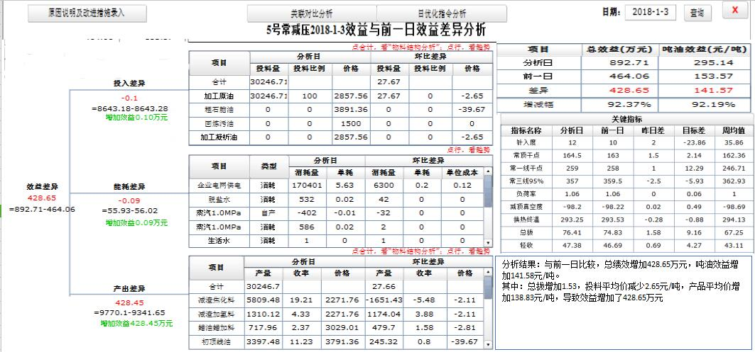

常减压装置绩效页面示例图：


